**Hinweis: Der Name des Programms beginnt mit Ihren Nachnamen. Es muss der gesamte Ordner auf dem Desktop gespeichert, am Ende gezipt werden und in den Ordner „Test“ kopiert werden.**

**Rechte Maustaste und dann die markierte Auswahl anklicken.**

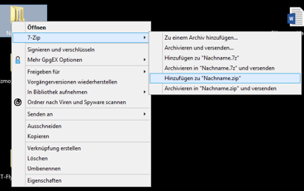

**Aufgabe 1:**

Erstellt ein Programm welches die Oberfläche und das Volumen eines Würfels oder eines Rechtecks, abhängig von gewählten Radio-Button, berechnet und wie unten gezeigt ausgibt.

Die anderen Elemente sollen dann ausgeblendet werden und ein Button mit der Aufschrift „Nochmal“ erscheinen. Wird dieser Button betätigt, soll eine weitere Eingabe möglich sein.

Falscheingaben des Benutzers z. B. Punkt anstatt Komma soll abgefangen werden.

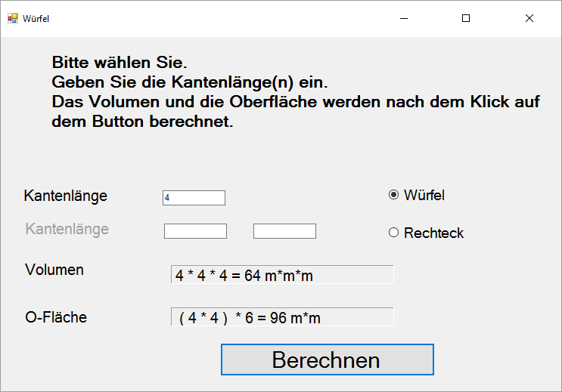Wird die Maus über das Label O-Fläche bewegt, soll ein Hinweis: „Quelle: ….die Mathematiker…“ erscheinen.

Unsichtbar 2

Eingabe 2

Ausgabe 3

Radio 3

Fehler abfangen 3

Runden 2

Nochmal 2

Berechnung 2

Komma-Punkt 2

Maus über Label 2

Namen 2

-----------------------------

Summe 25

*/

**Viel Erfolg!**

**Syntax-Befehle von C# für die Verwendung bei Klassenarbeiten/Tests**

Abbildung 1: Vorschlag Form

Namensgebungsvereinbarungen

Convert.To… (int, double)

a.ToString()

txtX.Text.Replace („.“ , “,“);

if (Bedingung)

{Anweisungen}

else

{Anweisungen}

**Boolsche Operationen**

kleiner als < 5<6

größer als > 5>6

kleiner gleich <= x<=y

größer gleich >= x>=y

ist gleich == 5==6

ist ungleich != 5!=6

**Wenn mehrere Vergleiche (Kontrollen)**

**durchgeführt werden sollen.**

logisches UND &

logisches Oder |

z. B. x==2 & y<3

switch (variable)

{

case 1: Anweisungen

break;

case 2: Anweisungen

break;

default: Anweisungen

break;

}

label1.Text = „ beliebiger Text“

label1.visible = true / false

// einzeiliger Kommentar

/*

Mehrzeiliger Kommentar

*/

try

{

}

catch

{

}

Random Zufall = new Random();

Zahl1 = Zufall.Next (100);

.Next ()

.Next (n)

.Next (n1, n2)

.NextDouble()

do

{

}while(Bedingung)

for (Startwert; Bedingung; Zähleränderung)   
{  
Anweisungen  
}

